Temat – Planujemy wakacje - 15.06

- Przeczytaj opowiadanie pt ”Bagaż” Wojciecha Widłaka str.54, 55
file:///C:/Users/Nauczyciel/Downloads/Tropiciele_klasa2_Podrecznik5.pdf

- Przepisz do zeszytu początek zdania i dokończ je.
W daleką podróż należy zabrać .....

- Lekcja programowania . wykonaj ćwiczenia str. 56, 57
file:///C:/Users/Nauczyciel/Downloads/Tropiciele_klasa2_Karty5.pdf

- Wykonaj ćwiczenie 1 st.r 58 –wymień sześć przedmiotów niezbędnych podczas wakacji i zapisz je w kolejności alfabetycznej
file:///C:/Users/Nauczyciel/Downloads/Tropiciele_klasa2_Karty5.pdf

- Przyjrzyj się ilustracji. Na jej podstawie wypisz jak najwięcej rzeczowników, czasowników i przymiotników

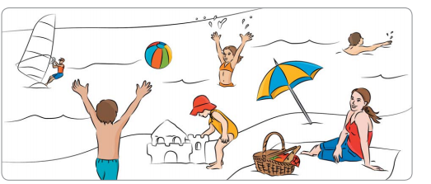

- Ułóż 3 zdania na podstawie ilustracji i zapisz je w zeszycie.

- Wykonaj ćwiczenie 8 str. 71-Połącz liniami wartości rytmiczne z odpowiadającymi im liczbami.
file:///C:/Users/Nauczyciel/Downloads/Tropiciele_klasa2_Karty5.pdf

- Wykonaj zadania matematyczne 1,2,3,4,5 str. 46 –rozwiązywanie zadań tekstowych na obliczenia pieniężne .
file:///C:/Users/Nauczyciel/Downloads/Tropiciele_klasa2_Matematyka5.pdf

- Posłuchaj piosenek:
- "Tato już lato" z rep. Fasolek. Śpiewają uczestnicy Wakacyjnej Akademii Kultury OCK Opolu Lubelskim.

https://www.youtube.com/watch?v=2nacbp-U-6A

- Oraz piosenki Lato, lato. słowa: Ludwik Jerzy Kern ,muzyka: Witold Krzemieński

https://www.youtube.com/watch?v=1d3QuI2FcEc

